Appello #1 [ A ]

1.
Studio f ( t )
C.E. t > -1 , t ≠ 0
per t →-1 f ( t ) ≈ - log ( 1 + t ) < 1 / ( 1 + t )^{α} ; scegliamo α < 1; f ( t ) localmente integrabile
per t →0 f ( t ) ≈ t / t ; discontinuità eliminabile; f ( t ) localmente integrabile
per t →+∞ f ( t ) > 1 / t ; f ( t ) localmente non integrabile
SGN positiva
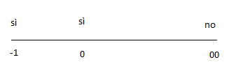
Studio F ( x )
C.E. x ≥ -1
SGN positiva per x > 0 , negativa per -1 ≤ x < 0 , nulla per x = 0
LIM per x →+∞ F ( x ) →+∞
DRV poiché F’ ( x ) = f ( x ) , il segno di F’ ( x ) è quello di f ( x ) ; F ( x ) è crescente
x = -1 punto a tangente verticale ascendente; F’ ( 0 ) = 1
per x →+∞ F ( x ) / x ≈ F’ ( x ) →0 non c’è asintoto all’infinito
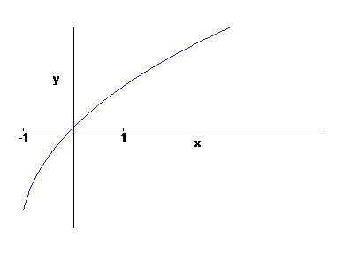

DRV² F” ( x ) = $\frac{\frac{x}{\text{x }+\text{ 1}}\text{ - log }(\text{ 1 }+\text{ x })}{x^{2}}$
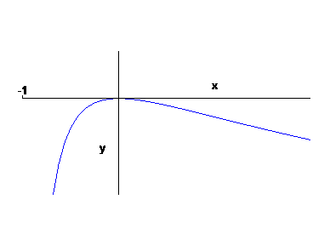
Studiamo brevemente la funzione g ( x ) = $\frac{x}{\text{x }+\text{ 1}}\text{ - log }(\text{ 1 }+\text{ x })$.
per x →-1 g ( x ) →-∞ , per x →+∞ g ( x ) →-∞ , g ( 0 ) = 0 , g ‘ ( x ) = - x ( 1 + x )²

F” negativa

2.
C.E. x $∈$ R , y ≥ 1
SLZ COSTANTE y = 1
UNICITA’ Poiché B’ ( 1 ) esiste, c’è unicità : le soluzioni non si saldano con quella costante
RICERCA DELLE SOLUZIONI NON COSTANTI
$\int{\frac{\text{dy}}{(\text{ y - 1 })\sqrt{\text{ y}}} = \int{\text{ x dx}}}$
Nel primo integrale si pone $\sqrt{\text{ y}}$ = t , ottenendo $\int{\frac{2}{t^{2}\text{ - 1}}}\text{ dt }= \int{ \left(\frac{1}{\text{t - 1}}\text{ - }\frac{1}{\text{t }+\text{ 1}}\right)}\text{ dt}$.
$\text{2 log }\frac{\sqrt{\text{ y}}\text{ - 1}}{\sqrt{\text{ y}}+\text{ 1}} = \frac{x^{2}}{2}+\text{ c }⇒ \frac{\sqrt{\text{ y}}\text{ - 1}}{\sqrt{\text{ y}}+\text{ 1}} ={\text{ k e}}^{{x^{2}}/4} (\text{ k }>\text{ 0 }) ⇒ \sqrt{\text{ y}} = \frac{\text{1 }+{\text{ k e}}^{{x^{2}}/4}}{{\text{1 - k e}}^{{x^{2}}/4}}$.
Prima di elevare al quadrato, dobbiamo imporre che il secondo membro sia positivo e questo accade se ( * ) ${\text{1 - k e}}^{{x^{2}}/4}$ > 0.
Otteniamo dunque $\text{ y }= {\left(\frac{\text{1 }+{\text{ k e}}^{{x^{2}}/4}}{{\text{1 - k e}}^{{x^{2}}/4}}\right)}^{2}$.
Dobbiamo imporre che sia y > 1, cioè $\frac{\text{1 }+{\text{ k e}}^{{x^{2}}/4}}{{\text{1 - k e}}^{{x^{2}}/4}}\text{ 1 oppure }\frac{\text{1 }+{\text{ k e}}^{{x^{2}}/4}}{{\text{1 - k e}}^{{x^{2}}/4}} <\text{ -1}\text{.}$ Tenendo conto di (*), la prima condizione è sempre verificata, la seconda non lo è mai. Il dominio delle soluzioni è dunque dato dalla sola (*), che fornisce $\left|\text{ x }\right| <\text{ 2 }\sqrt{\text{ log }(\text{ 1 / k })}$; questa condizione richiede che sia 0 < k < 1.

3.
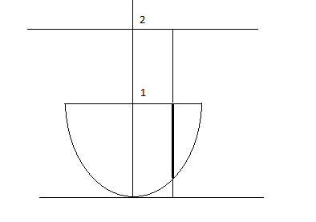
Fissato x$∈[\text{ -1 , 1 }]$ il corrispondente segmento verticale ruotando forma una corona circolare di raggio maggiore 2 – x² e raggio minore 1; la sua area è dunque π ( (2 – x²)² – 1 ). Il volume richiesto è l’integrale dell’area nell’intervallo [ -1 , 1 ] e vale 56 π / 15.
In alternativa, possiamo ricondurci alla più consueta rotazione attorno all’asse delle x con una traslazione di 2 unità verso il basso. La regione da ruotare diventa dunque quella descritta dalle condizioni x² – 2 ≤ y ≤ -1 con x$∈[\text{ -1 , 1 }]$. Tenendo che le due funzioni che determinano la regione sono negative, il volume è dato ancora dall’integrale di π ( ( 2 - x² )² – 1 ).

Prova scritta parziale #2 - [ B ]

Studio f ( t )
C.E. t > 0 , t ≠ 1
per t →0 f ( t ) ≈ - log t < 1 / t ^{α} ; scegliamo α < 1; f ( t ) localmente integrabile
per t →0 f ( t ) ≈ ( t – 1 ) / ( t – 1 ) ; discontinuità eliminabile; f ( t ) localmente integrabile
per t →+∞ f ( t ) ≈ logt / t > 1 / t ; f ( t ) localmente non integrabile
SGN positiva
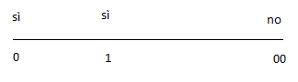
Studio F ( x )
C.E. x ≥ 0
SGN positiva per x > 1 , negativa per 0 ≤ x < 1 , nulla per x = 1
LIM per x →+∞ F ( x ) →+∞
DRV poiché F’ ( x ) = f ( x ) , il segno di F’ ( x ) è quello di f ( x ) ; F ( x ) è crescente
x = 0 punto a tangente verticale ascendente; F’ ( 1 ) = 1
per x →+∞ F ( x ) / x ≈ F’ ( x ) →0 non c’è asintoto all’infinito
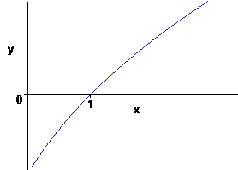

DRV² F” ( x ) = $\frac{\frac{\text{x - 1}}{x}\text{ - log x}}{(\text{ x - 1 })^{2}}$
Studiamo brevemente la funzione g ( x ) = $\frac{\text{x - 1}}{x}\text{ - log x}$.
per x →0 g ( x ) →-∞ , per x →+∞ g ( x ) →-∞ , g ( 1 ) = 0 , g ‘ ( x ) = ( 1 – x ) / x²
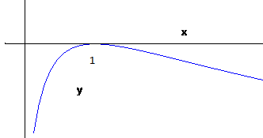

F” negativa

2.
C.E. x $∈$ R , 0 ≤ y ≤ 1
SLZ COSTANTI y = 0 , y = 1
UNICITA’ Poiché B’ ( 1 ) esiste, c’è unicità : le soluzioni non si saldano con questa costante ; al contrario per l’altra costante, dato che B’ ( 0 ) non esiste.
RICERCA DELLE SOLUZIONI NON COSTANTI
$\int{\frac{\text{dy}}{(\text{ y - 1 })\sqrt{\text{ y}}} = \int{\text{ x dx}}}$
Nel primo integrale si pone $\sqrt{\text{ y}}$ = t , ottenendo $\int{\frac{2}{t^{2}\text{ - 1}}}\text{ dt }= \int{ \left(\frac{1}{\text{t - 1}}\text{ - }\frac{1}{\text{t }+\text{ 1}}\right)}\text{ dt}$.
$\text{2 log }\left|\frac{\sqrt{\text{ y}}\text{ - 1}}{\sqrt{\text{ y}}+\text{ 1}}\right| = \frac{x^{2}}{2}+\text{ c }⇒ \frac{1\text{ - }\sqrt{\text{ y}}}{1+\sqrt{\text{ y}}} ={\text{ k e}}^{{x^{2}}/4} (\text{ k }>\text{ 0 }) ⇒ \sqrt{\text{ y}} = \frac{\text{1 }−{\text{ k e}}^{{x^{2}}/4}}{\text{1 }+{\text{ k e}}^{{x^{2}}/4}}$.
Prima di elevare al quadrato, dobbiamo imporre che il secondo membro sia positivo e questo accade se ( * ) ${\text{1 - k e}}^{{x^{2}}/4}$ > 0.
Otteniamo dunque $\text{ y }= {\left(\frac{\text{1 }−{\text{ k e}}^{{x^{2}}/4}}{\text{1 }+{\text{ k e}}^{{x^{2}}/4}}\right)}^{2}$.
Dobbiamo imporre che sia 0 < y < 1, cioè (tenendo conto di (*) ) $\frac{\text{1 }−{\text{ k e}}^{{x^{2}}/4}}{\text{1 }+{\text{ k e}}^{{x^{2}}/4}}\text{ 1 }\text{.}$ Tenendo conto di (*), questa condizione è sempre verificata. Il dominio delle soluzioni è dunque dato dalla sola (*), che fornisce $\left|\text{ x }\right| <\text{ 2 }\sqrt{\text{ log }(\text{ 1 / k })}$; questa condizione richiede che sia 0 < k < 1.

3.
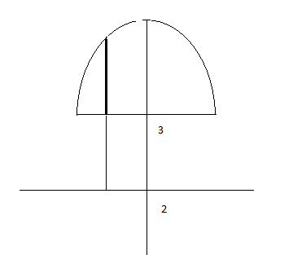
Fissato x$∈[\text{ -1 , 1 }]$ il corrispondente segmento verticale ruotando forma una corona circolare di raggio maggiore 2 – x² e raggio minore 1; la sua area è dunque π ( (2 – x²)² – 1 ). Il volume richiesto è l’integrale dell’area nell’intervallo [ -1 , 1 ] e vale 56 π / 15.
In alternativa, possiamo ricondurci alla più consueta rotazione attorno all’asse delle x con una traslazione di 2 unità verso il basso. La regione da ruotare diventa dunque quella descritta dalle condizioni 1 ≤ y ≤ 2 - x² con x$∈[\text{ -1 , 1 }]$. Il volume è dato ancora dall’integrale di π ( ( 2 - x² )² – 1 ).

